Yazılım Geliştirme Laboratuvarı Proje II

Python Sorting Visualizer

Taha Emre Yavuz   
191307020

Okan Atabaş  
191307047

Yasin Çetin  
191307055

Özet

Projemize öncelikle konumuz hakkında araştırma yaparak ve isterleri nasıl yapıcağımıza karar vererek başladık. Grup üyelerini zevkleri ve yetkinliklerine göre farklı konularda görevlendirerek iş dağılımı yaptık. Gerekli araştırmaların yapılması ardından projemiz üzerinde çalışmaya başladık. Python ve pyGame teknolojilerini kullandık.

Anahtar Kelimeler: Python, pyGame

# GİRİŞ

Bu kod parçası, farklı sıralama algoritmalarını görselleştirmek için bir Python programı içerir. Bu program, Pygame kütüphanesini kullanarak sıralama algoritmalarının çalışma süreçlerini görsel olarak sunar..

# Uygulama geliştirme aşamaları

## İsterleri anlama ve görevlendirme

Projemiz verildikten sonra isterleri iyice araştırarak projede nasıl ilerlememiz gerektiğine karar vermemiz gerekti. Buna karar verirken grubumuzdaki kişilere yetkinlikleri ve zevklerine göre görev atamalarını yaptık. Herkes kendinde verilen görevde nelerin lazım olduğunu ve öğrenmesi geretiğini öğrenmiş oldu.

## Araştırma yapmak ve kullanılacak teknolojileri belirleyip öğrenmek. Ve bu teknolojiler hakkında kısa bilgiler.

Herkes görevini aldıktan sonra bireysel olarak neleri araştırması ve öğrenmesi gereken şeylere karar vermiş oldu. Oluşan fikir sürecinin ardından projenin başından geçecek tüm süreci planlamış olduk. Ortaya çıkan çalışma planına göre grup üyeleri araştırmalarına ve bireysel eğitimlerine başlamış oldu.

# Uygulamayı tasarlamak

Uygulamayı geliştirmeye başlamak için gerekli araştırmaların yapılması ve kullanılacak teknolojilerin hazırlanması ardından artık uygulamanın kodlama ve tasarım bölümüne geçiş yaptık. Uygulamayı geliştirirken alttaki yapıyı kullandık.

* **DrawInformation** sınıfı, çizimler için gerekli bilgileri ve yöntemleri içerir.
* **draw** fonksiyonu, çizimleri ekranda görüntüler.
* **bubble_sort**, **insertion_sort**, **selection_sort**, **quick_sort** ve **merge_sort** gibi sıralama algoritmaları, liste üzerinde sıralama işlemini gerçekleştirir ve çizimleri günceller. Bu algoritmalardan her biri, sıralama işlemi adım adım gerçekleştiği için generator fonksiyon olarak uygulanmıştır.
* **generate_starting_list** fonksiyonu, başlangıçta rastgele bir liste oluşturur.
* **draw_list** fonksiyonu, listeyi çizimde gösterir.
* **draw_input_screen** fonksiyonu, kullanıcıdan liste boyutunu almak için bir giriş ekranı oluşturur.
* **draw_input_button** fonksiyonu, liste girişi için bir düğme oluşturur ve tıklanma olaylarını işler.
* **open_list_input_window** fonksiyonu, liste girişi için bir pencere açar ve girilen değerleri kullanarak yeni bir liste oluşturur.
* **main** fonksiyonu, programın ana döngüsünü çalıştırır ve kullanıcının etkileşimlerini işler.

## Proje Yönetim Sistemi

Proje yönetimi olarak github aracılığı ile ortak çalışma ortamı oluşturarak eş zamanlı proje üzerinde çalışabilme imkanı oluşturduk. Böylece geliştirme ortamımızı 3 kişi beraber yönetebildik.

## Github sistemimiz

Projemiz üzerinde eş zamanlı çalışabilmek ve çalışmamızı yönetebilmek için github repository’si oluşturduk. Bu repository’e gruptaki herkes dahil olarak herkes yaptığı değişiklikleri sisteme yükledi. Ve başkalarının yaptığı değişiklikleri kendi projesine çekebildi. Böylece sürüm yönetimi yapabildik.

Şekil.4 Github branch

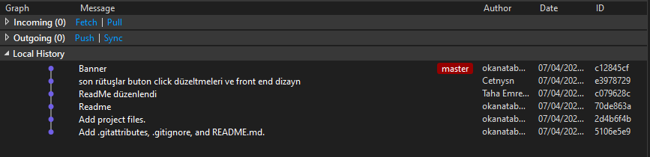

# PROJEMİZİ YAPARKEN KARŞILAŞTIĞIMIZ ZORLUKLAR

Projeyi yaparken kimsenin python bilgisi olmadığı için öncelikle python üzerine çalışmalar yaptık. Daha sonra oaketleri nasıl yönetmemiz gerektiği ve bu algoritmaları python ile nası yapacağımızı tartıştık. Bizi en çok zorlayan sıfırdan bir dili kullanarak yapmamız oldu.

# KAYNAKÇA

* <https://www.python.org>
* <https://docs.python.org/3/>
* <https://docs.python.org/3/whatsnew/3.11.html>
* <https://www.pygame.org/>
* <https://www.pygame.org/wiki/about>
* <https://www.pygame.org/docs/>
* <https://realpython.com/sorting-algorithms-python/>
* <https://www.geeksforgeeks.org/sorting-algorithms-in-python/>
* <https://www.tutorialspoint.com/python_data_structure/python_sorting_algorithms.htm>